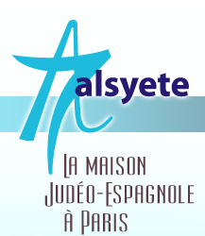
  Lettre n° 198 août 2017
  Las Novedades de Mosotros
www.alsyete.com
soutien@alsyete.com
LE CENTRE CULTUREL POPINCOURT
"Al Syete" la maison Judéo-espagnole à Paris
____________________________________
Chers Amis,
Nous vous informons de la tenue du

Salon du livre et du disque
judéo-espagnols
dimanche 3 septembre 2017, 14h00-18h00
La librairie du mahJ et les associations
judéo-espagnoles parisiennes
organisent un salon du livre et du disque judéo-espagnols
qui se déroulera dans la cour de l’Hôtel de Saint-Aignan
où de nombreux auteurs, éditeurs, chanteurs et musiciens
signeront livres et disques.
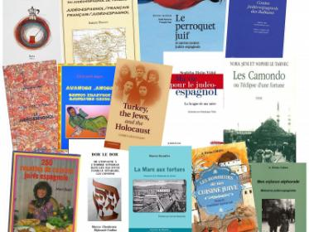
https://www.mahj.org/fr/programme/l-agenda-du-mahj?f%5B0%5D=field_ag_cycle_thematique%3A39152

_________________________________________________________________
Écrivez nous : soutien@alsyete.com
Consultez notre site internet: www.alsyete.com
Nous remercions  de son soutien la  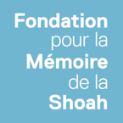 | 

